Tillsynsbegäran – information om höga naturvärden i avverkningsanmälan A 68314-2019 i Krokoms kommun
Detta dokument behandlar höga naturvärden i avverkningsanmälan A 68314-2019 i Krokoms kommun. Denna avverkningsanmälan inkom 2019-12-18 och omfattar 12,6 ha.
Vi begär härmed att Skogsstyrelsen fattar beslut enligt miljöbalken som säkerställer att skogens höga naturvärden bevaras samt säkerställer att EU-lagstiftning efterlevs och att artskyddsbrott förhindras. Vi önskar även ta del av de ställningstaganden och beslut som myndigheterna meddelar till följd av aktuell avverkningsanmälan och föreningens inlaga (se 34 § förvaltningslagen).
Nedan beskrivs fynd av naturvårdsarter som gjorts i det avverkningsanmälda området.

Naturvårdsarter
I avverkningsanmälan har följande 6 naturvårdsarter hittats: gräddporing (VU), rynkskinn (VU), doftskinn (NT), tallticka (NT), vedtrappmossa (NT) och korallblylav (S). Av dessa är 5 rödlistade. För rödlistade arter har rödlistekategorin angivits inom parentes. Arter som är signalarter enligt Skogsstyrelsen har markerats med (S).
De påträffade naturvårdsarterna är ett tydligt kvitto på att detta rör sig om en skog med höga naturvärden. I Figur 1 visas en karta över det avverkningsanmälda området, där samtliga fyndplatser för naturvårdsarter som finns registrerade på Artportalen har markerats.
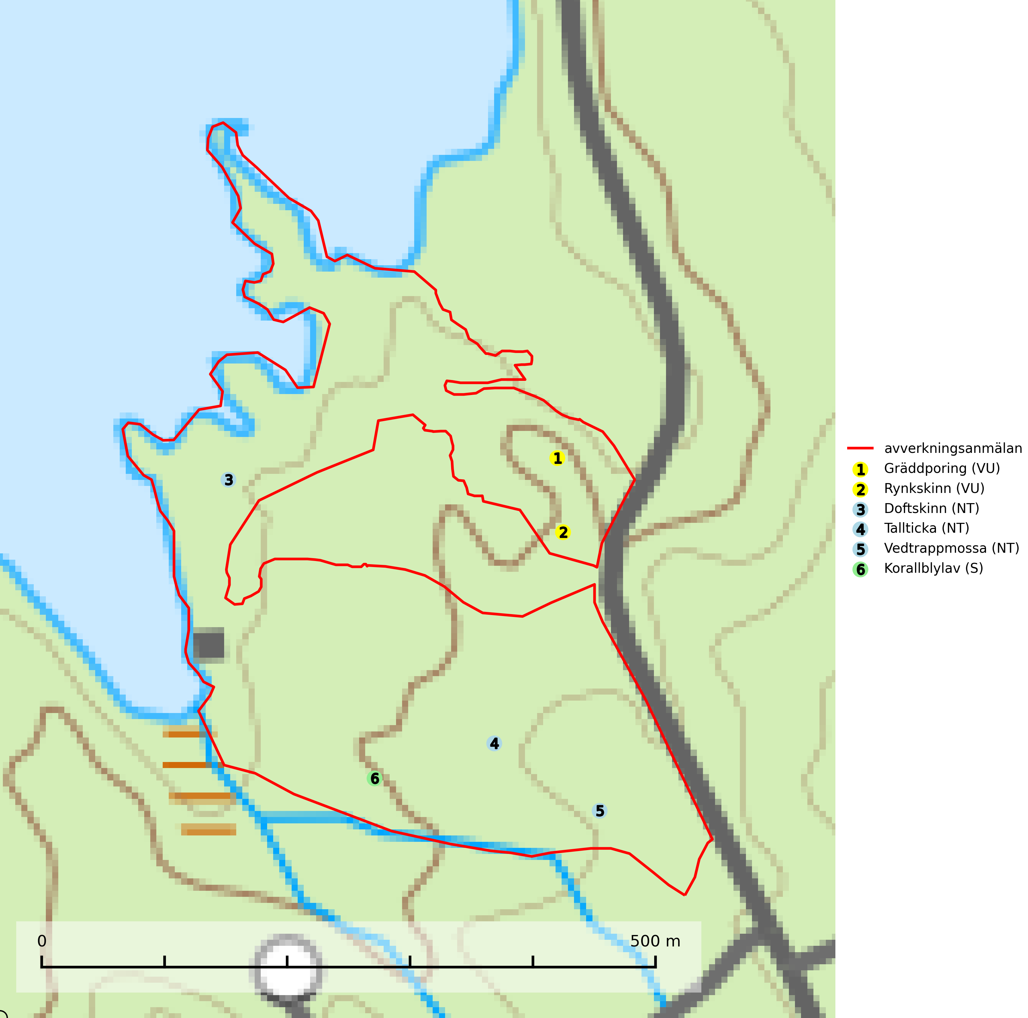
Figur 1. Fyndplatser för naturvårdsarter i det avverkningsanmälda området (röd linje). Markörer utan svart kant är placerade på fyndplatsen. Markörer med svart kant är placerade vid sidan av fyndplatsen och har ett svart streck som visar fyndplatsens exakta position. Kartans mittpunktskoordinat är N 7090776, E 469608 i SWEREF 99 TM.
Doftskinn (NT), rödlistad som nära hotad, är en mycket bra signalart för boreal granskog och indikerar ett gran-skogsekosystem med lång kontinuitet av grova lågor. Arten är placerad i toppen av Skogsstyrelsens värdepyramid för bedömning av skog med höga naturvärden och har klassats som en “urskogsindikator”, då den förekommer med ett tydligt optimum i helt eller nästan helt orörda skogar (Nitare & Skogsstyrelsen, 2019).
Gräddporing (VU) växer nästan enbart i urskogsartad barrskog på gamla, kraftigt murkna, grova och mossbelupna tallågor i något fuktiga och skuggiga lägen. Arten är placerad högst upp i Skogsstyrelsens värdepyramid för bedömning av skog med höga naturvärden och indikerar gamla och relativt orörda tallnaturskogar med höga naturvärden där det under låg tid kontinuerligt funnits inslag av grova tallågor. För att på sikt hejda artens vikande trend behöver merparten av gräddporingens nu kända växtplatser undantas från skogsbruk (SLU Artdatabanken, 2024; Nitare & Skogsstyrelsen, 2019).
Korallblylav växer på bark av asp, ask, rönn, sälg, bok och lönn och signalerar överallt skogsbestånd med höga naturvärden och den följs nästan alltid av andra ovanliga och rödlistade arter. Den indikerar hög och jämn luftfuktighet och växer främst i områden med lång skoglig kontinuitet där det funnits ett ständigt inslag av gamla lövträd (SLU Artdatabanken, 2024; Nitare & Skogsstyrelsen, 2019).
Rynkskinn (VU), rödlistad som sårbar, är en vednedbrytare som växer på grova granlågor och ingår i en karaktäristisk association av vedsvampar knutna till urskogsartade barrskogar. Den har klassificerats som en “urskogsindikator” och är placerad i toppen av Skogsstyrelsens värdepyramid för bedömning av skog med höga naturvärden. Allt tyder på att rynkskinn är mycket känslig för skogliga ingrepp (Nitare & Skogsstyrelsen, 2019; SLU Artdatabanken, 2024).
Tallticka (NT) uppträder först på tallar som är 100–150 år gamla men är vanligast på träd som är runt 150–200 år eller äldre. I skogslandskapet är den främst knuten till tallnaturskogar och restbiotoper med biologiskt gamla träd och signalerar vanligtvis skyddsvärda tallbestånd med höga naturvärden (SLU Artdatabanken, 2023; Nitare & Skogsstyrelsen, 2019).
Vedtrappmossa (NT) växer på död ved, främst i gammal granskog. Den förekommer knappast alls i fjällnära barrskogar utan finns i skogslandskapet nedom fjällen och framför allt i landets södra delar är den en mycket bra signalart för barrnaturskog med höga naturvärden. Skogsavverkning och brist på grov död ved i skogen är de allvarligaste hoten och den överlever inte kalhyggesbruk. Lokaler med sluten granskog, tillräckligt stora för att säkerställa ett kontinuerligt tillskott på grova lågor, bör undantas från storskaligt skogsbruk (SLU Artdatabanken, 2024).

